Referat fra elevrådsmøte 9.9.2023
Tilstede: Herman, Salma, Oskar, Yasin, Kira, Ola, Oda, Maida, Eirik og Hamad
Saker:
1. Referat
Vi gjennomgikk referatet fra forrige møte.
2. Elevrådsarbeid
Det ble gitt informasjon om opplæring i elevrådsarbeid på Hellemyr skole. Dato er foreløpig ukjent, da det likevel ikke lar seg gjøre å gjennomføre opplæringen på den planlagte datoen.
3. Halvårshjul
September:
Presentasjonsrunde av elevrådet i klassene.
- Elevrådet presenterer planlagte aktiviteter frem til jul.
Oktober:
Vennskapsuke
- Samling i gymsal hvor elevrådslederene har en åpningstale om vennskap og trivsel. Vi presenterer to vennskapssanger som alle klassene skal lære i løpet av uka og ser en film om vennskap
- Hemmelig venn i klassene
- Ha-med dag. Alle klassene setter av tid til leke-time på skolen denne dagen.
- Vennskap på tvers av klasser. Vi går på tur med en annen klasse på skolen
- Dele ut kjeks og saft i friminuttet fra bua. Ha en TL-lek i storefri?
- Måltid i klassen. Ha med mat fra sitt eget land og dele/spise sammen i klassen
- Pysjamas dag (f.eks onsdag)
- Synge de to vennskapssangene sammen ute i storefri på fredag. En klasse er forsangere.
Skummel dag
- Vi planlegger aktiviteter senere, men ønsker gjerne innspill og forslag
November:
Innebandy- eller kanonballturnering
Desember:
Nissefest
- Gå rundt juletreet, to og to klasser
- Pynte pepperkaker + fargelegge 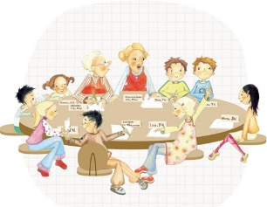
4. Eventuelt
- Ha Bua åpen i storefri
- Fylle opp med baller i klassene
- Koste vekk sanden på håndballbanen, smøre lekestativ (dumphuske)
Bente Eriksen

